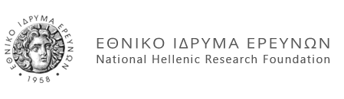 |  | 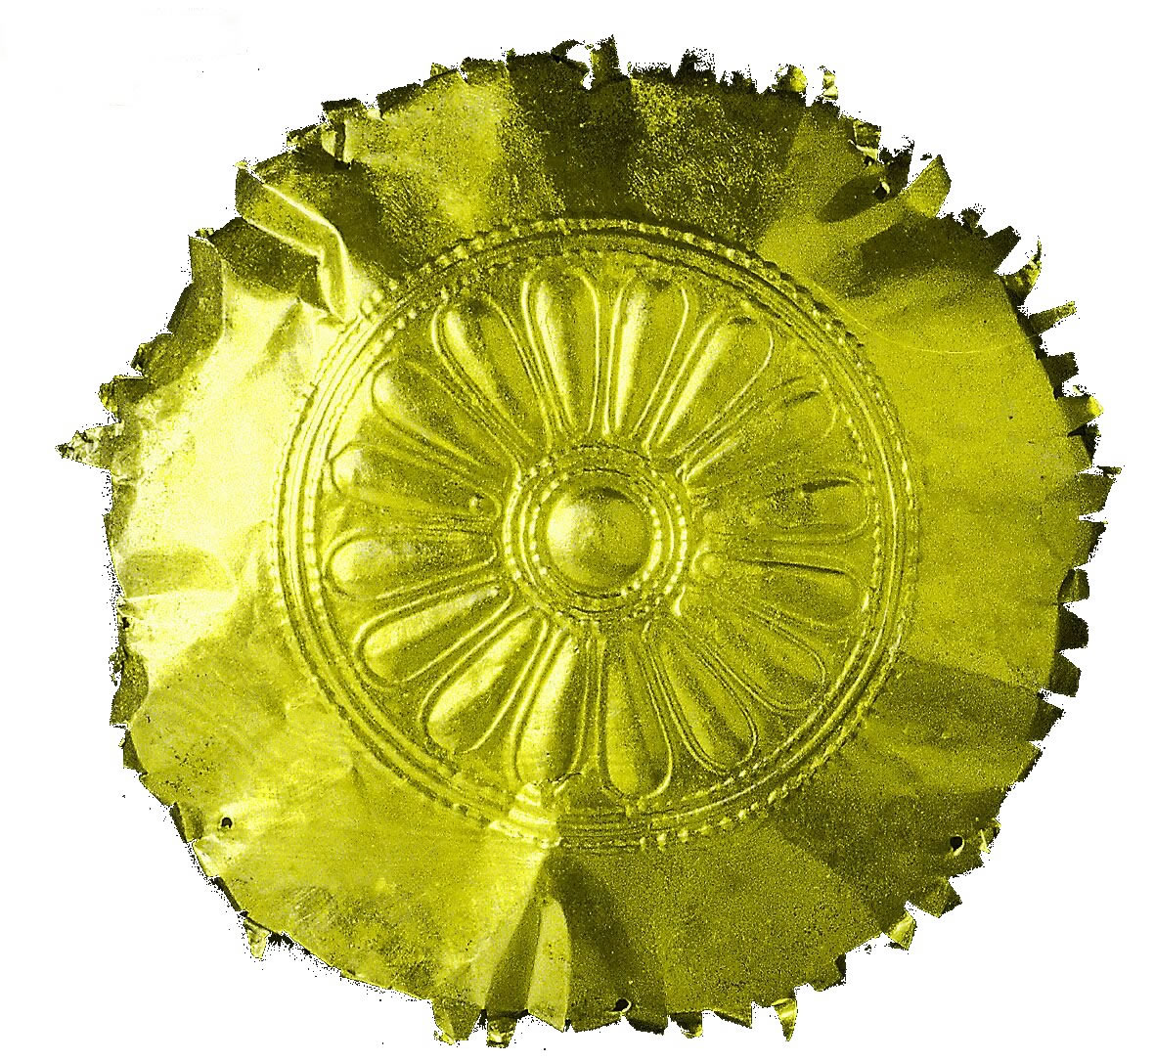
 |  | Εθνικό Κέντρο Έρευνας και Τεχνολογικής Ανάπτυξης (ΕΚΕΤΑ)

ΔΕΛΤΙΟ ΣΥΜΜΕΤΟΧΗΣ

ΗΜΕΡΙΔΑ ΕΡΓΟΥ TANDEM

“Κινητικότητα & Παράλληλη σταδιοδρομία των ερευνητών: Ένας καταλυτικός παράγοντας για την αριστεία στην Έρευνα και Καινοτομία”

Παρασκευή 16 Μαΐου 2014, ώρα 9:30
Συνεδριακό κέντρο Εθνικού Ιδρύματος Ερευνών (ΕΙΕ)
Βασιλέως Κωνσταντίνου 48, Αθήνα

Ονοματεπώνυμο:
Οργανισμός / εταιρία:
Ιδιότητα/Θέση:
Διεύθυνση Εργασίας:
Πόλη: Τ.K.:
Τηλ. Εργασίας: Fax:
E-mail:

Η είσοδος στην εκδήλωση είναι ελεύθερη

Παρακαλούμε όπως αποστείλετε το συμπληρωμένο δελτίο συμμετοχής έως την Παρασκευή 9 Μαΐου 2014

ΕΘΝΙΚΟ ΚΕΝΤΡΟ ΕΡΕΥΝΑΣ ΚΑΙ ΤΕΧΝΟΛΟΓΙΚΗΣ ΑΝΑΠΤΥΞΗΣ
Υπόψη κ. Τσιλιγκερίδη Αχιλλέα
Τηλ.: 2310-498.223, Ε-mail: tsiligeridis@certh.gr

